SỞ GIÁO DỤC & ĐÀO TẠO  TRƯỜNG NGÔ THỜI NHIỆM | ĐỀ THI HỌC KỲ I NĂM HỌC 2015 - 2016  MÔN: VẬT LÝ  Thời gian làm bài: 60 phút;  (40 câu trắc nghiệm)
 |  | Mã đề thi 132
(Thí sinh không được sử dụng tài liệu)
Họ, tên thí sinh:..................................................................... Lớp: .............................

Câu 1: Một sóng ngang truyền dọc theo trục Ox có phương trình u=2cos(6πt-4πx) (cm) trong đó t tính bằng giây, x tính bằng mét. Tốc độ truyền sóng là:
A. 15cm/s B. 1,5m/s C. 1,5cm/s D. 15m/s
Câu 2: Điện áp tức thời giữa hai đầu của một đoạn mạch xoay chiều là u=100cos100πt(V). Điện áp hiệu dụng giữa hai đầu đoạn mạch đó là
A. 100V B. 50V C. 100V D. 50 V
Câu 3: Một sóng âm truyền trong một môi trường. Biết cường độ âm tại một điểm gấp 100 lần cường độ âm chuẩn của âm đó thì mức cường độ âm tại điểm đó là
A. 50 dB. B. 10 dB. C. 20 dB. D. 100 dB.
Câu 4: Một máy biến thế có cuộn sơ cấp gồm 1000 vòng dây, mắc vào mạng điện xoay chiều có điện áp U₁ = 200V, khi đó điện áp ở hai đầu cuộn thứ cấp để hở là U₂ = 10V. Bỏ qua hao phí của máy biến thế thì số vòng dây cuộn thứ cấp là
A. 50 vòng. B. 500 vòng. C. 25 vòng. D. 100 vòng.
Câu 5: Cường độ dòng điện luôn sớm pha hơn hiệu điện thế ở hai đầu đoạn mạch khi:
A. đoạn mạch chỉ có cuộn cảm L. B. đoạn mạch có L và C mắc nối tiếp.
C. đoạn mạch có R và C mắc nối tiếp. D. đoạn mạch có R và L mắc nối tiếp.
Câu 6: Khi có sóng dừng trên một dây AB thì thấy trên dây có 7 nút (A và B trên là nút). Tần số sóng là 42Hz.
Với dây AB và vận tốc truyền sóng như trên, muốn trên dây có 5 nút (A và B cũng đều là nút) thì tần số sóng phải là:
A. 30Hz. B. 28Hz. C. 58,8Hz. D. 63Hz.
Câu 7: Cho một đoạn mạch xoay chiều nối tiếp gồm điện trở R, cuộn dây thuần cảm L và tụ C , đặt vào hai đầu đoạn mạch hiệu điện thế 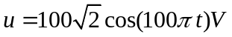, lúc đó 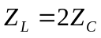 và hiệu điện thế hiệu dụng hai đầu điện trở là U_{R} = 60V . Hiệu điện thế hiệu dụng hai đầu cuộn dây là:
A. 60V. B. 80V. C. 120V. D. 160V.
Câu 8: Vận tốc truyền sóng phụ thuộc vào:
A. năng lượng sóng. B. bước sóng.
C. môi trường truyền sóng. D. tần số dao động.
Câu 9: Mạch điện xoay chiều gồm điện trở R = 30Ω nối tiếp với một tụ điện C . Cho biết điện áp hiệu dụng giữa hai đầu mạch bằng 100V, giữa hai đầu tụ điện bằng 80V. Điện áp hiệu dụng hai đầu điện trở R bằng
A. 60 V B. 80 V C. 40 V D. 20 V
Câu 10: Câu nào sau đây nói về máy biến áp là sai?
A. Trong máy biến áp, cuộn sơ cấp và cuộn thứ cấp có số vòng dây khác nhau.
B. Máy biến áp có thể biến đổi điện áp đã cho thành điện áp thích hợp với nhu cầu sử dụng.
C. Máy biến áp có vai trò lớn trong việc truyền tải điện năng đi xa.
D. Máy biến áp có thể biến đổi điện áp của dòng điện không đổi.
Câu 11: Một mạch điện xoay chiều không phân nhánh gồm: điện trở thuần R, cuộn cảm thuần L và tụ điện C. Đặt vào hai đầu đoạn mạch điện áp xoay chiều có tần số và điện áp hiệu dụng không đổi. Dùng vôn kế có điện trở rất lớn, lần lượt đo điện áp ở hai đầu đoạn mạch, hai đầu tụ điện và hai đầu cuộn dây thì số chỉ của vôn kế tương ứng là U,  và . Biết 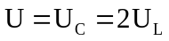. Hệ số công suất của mạch điện là
A. 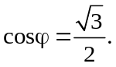 B. 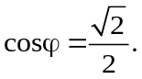 C. 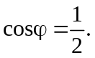 D. 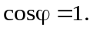
Câu 12: Một vật dao động điều hòa trên quỹ đạo có chiều dài 12 cm. Tỉ số giữa động năng và thế năng khi vật qua vị trí có li độ 4 cm là
A. . B. 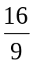. C. . D. .
Câu 13: Chọn câu sai trong các câu sau: Một đoạn mạch có ba thành phần R, L, C mắc nối tiếp nhau, mắc vào hiệu điện thế xoay chiều 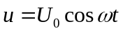 khi có cộng hưởng thì:
A. 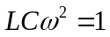. B. 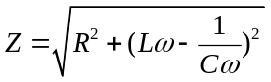.
C. 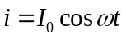 và 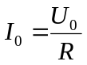. D. 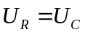.
Câu 14: Con lắc lò xo dao đông điều hoà với tần số 2Hz, khối lượng quả nặng là 100g, lấy π² =10. Độ cứng của lò xo:
A. 1 N/m. B. 16000N/m. C. 1600 N/m. D. 16 N/m.
Câu 15: Một máy phát điện xoay chiều một pha có phần cảm là rôto gồm 4 cặp cực (4 cực nam và 4 cực bắc). Để suất điện động do máy này sinh ra có tần số 50 Hz thì rôto phải quay với tốc độ
A. 25 vòng/phút. B. 480 vòng/phút. C. 750 vòng/phút. D. 75 vòng/phút.
Câu 16: Cho đoạn mạch RLC nối tiếp, trong đó cuộn dây thuần cảm L = 1/π (H); tụ điện có điện dung C = 15,9 μF và trở thuần R. Đặt hiệu điện thế xoay chiều tần số 50Hz vào hai đầu đoạn mạch. Tìm giá trị của R để công suất của mạch đạt cực đại.
A. R = 200Ω. B. R = 100Ω. C. R = 100 Ω. D. R = 200 Ω.
Câu 17: Cho đoạn mạch xoay chiều AB gồm điện trở R = 60 tụ điện C = 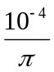 F và cuộn cảm L = 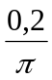H mắc nối tiếp. Đặt vào hai đầu đoạn AB một điện áp xoay chiều u=50cos100πt (V). Cường độ dòng điện hiệu dụng trong mạch là:
A. I = 1,00 A. B. I = 0,50A . C. I = 0,71A. D. I = 0,25A.
Câu 18: Trên mặt nước nằm ngang có hai nguồn kết hợp S₁ và S₂ dao động theo phương thẳng đứng, cùng pha, với cùng biên độ a không thay đổi trong quá trình truyền sóng. Khi có sự giao thoa hai sóng đó trên mặt nước thì dao động tại trung điểm của đoạn S₁ S₂ có biên độ:
A. cực tiểu. B. bằng a. C. bằng a/2. D. cực đại.
Câu 19: Điện áp giữa hai đầu một đoạn mạch xoay chiều và cường độ dòng điện qua nó lần lượt có biểu thức i =cos(100πt – π/2) A, u = 100cos(100πt – π/6) V. Công suất tiêu thụ của đoạn mạch là
A. 50 W. B. 0 W. C. 100 W. D. 200 W.
Câu 20: Một vật dao động điều hoà với biên độ 10(cm). Ở thời điểm khi li độ của vật là x = −6(cm) thì vận tốc của nó là 3,2π(m/s). Tần số dao động là:
A. 10(Hz) B. 40π(Hz) C. 20(Hz) D. 20π(Hz)
Câu 21: Trên một sợi dây đàn hồi dài 1m, hai đầu cố định, có sóng dừng với 2 bụng sóng. Bước sóng của sóng truyền trên đây là
A. 1m. B. 0,5m. C. 2m. D. 0,25m.
Câu 22: Một sóng cơ có tần số 0,5 Hz truyền trên một sợi dây đàn hồi đủ dài với tốc độ 0,5 m/s. Sóng này có bước sóng là
A. 0,8 m. B. 1 m. C. 1,2 m. D. 0,5 m.
Câu 23: Một khung dây quay điều quanh trục trong một từ trường đều vuông góc với trục quay với tốc độ góc. Từ thông cực đại gởi qua khung và suất điện động cực đại trong khung liên hệ với nhau bởi công thức:
A. 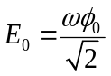. B. 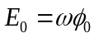. C. 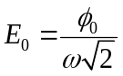. D. 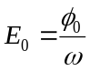.
Câu 24: Chọn câu đúng khi nói về dao động điều của một vật.
A. tần số dao động phụ thuộc vào cách kích thích dao động
B. ở vị trí biên,vận tốc của vật bằng không.
C. li độ của vật là hàm bậc nhất của thời gian.
D. ở vị trí cân bằng gia tốc của vật cực đại.
Câu 25: Một con lắc lò xo dao động điều hoà. Ở ly độ x thì vận tốc của quả cầu có độ lớn là:
A. 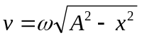 với 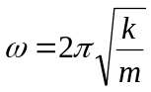 B. với 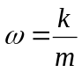.
C. với 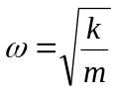. D. 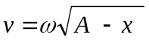 với .
Câu 26: Một con lò xo dao động điều hoà có cơ năng toàn phần W. Kết luận sau đây là sai:
A. Tại vị trí bất kì, động năng lớn hơn W.
B. Tại vị trí biên, thế năng bằng W.
C. Tại vị trí cân bằng, động năng bằng W.
D. Tại vị trí bất kì, tổng động năng và thế năng bằng W.
Câu 27: Con lắc lò xo có độ cứng 100N/m dao động điều hoà với biên độ 4 cm. Ở li độ x = 2 cm động năng của vật nhận giá trị:
A. 0,02 J. B. 0,04 J. C. 0,08 J. D. 0,06 J.
Câu 28: Chọn câu đúng.
A. Hiện tượng cộng hưởng chỉ xảy ra đối với dao động tắt dần.
B. Hiện tượng cộng hưởng chỉ xảy ra đối với dao động riêng.
C. Hiện tượng cộng hưởng chỉ xảy ra đối với dao động cữơng bức.
D. Hiện tượng cộng hưởng chỉ xảy ra đối với dao động điều hoà.
Câu 29: Đặt điện áp xoay chiều 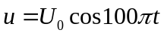 (V) vào hai đầu đoạn mạch AB mắc nối tiếp gồm điện trở thuần 100Ω, tụ điện có điện dung 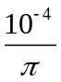F và cuộn cảm thuần có độ tự cảm thay đổi được. Để điện áp hai đầu điện trở trễ pha  so với điện áp hai đầu đoạn mạch AB thì độ tự cảm của cuộn cảm bằng
A. 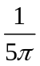H. B. 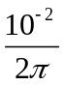H. C. 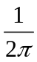H. D. H.
Câu 30: Đặt điện áp u = Ucosωt (với U và ω không đổi) vào hai đầu một đoạn mạch có R, L, C mắc nối tiếp. Biết điện trở thuần R và độ tự cảm L của cuộn cảm thuần đều xác định còn tụ điện có điện dung C thay đổi được. Thay đổi điện dung của tụ điện đến khi công suất của đoạn mạch đạt cực đại thì thấy điện áp hiệu dụng giữa hai bản tụ điện là 2U. Điện áp hiệu dụng giữa hai đầu cuộn cảm thuần lúc đó là
A. 3U. B. 2U. C. U. D. U.
Câu 31: Chỉ ra câu sai.
Trong dao động điều hoà thì li độ, vận tốc và gia tốc là những đại lượng biến đổi theo hàm sin hoặc cosin theo thời gian t và:
A. có cùng biên độ. B. có cùng tần số góc. C. có cùng chu kì. D. có cùng tần số.
Câu 32: Con lắc lò xo dao động điều hòa, khi tăng khối lượng của vật lên 4 lần thì tần số dao động của vật :
A. tăng lên 4 lần. B. giảm đi 4 lần. C. tăng lên 2 lần. D. giảm đi 2 lần.
Câu 33: Một sóng âm truyền từ không khí vào nước thì:
A. tần số và bước sóng đều thay đổi.
B. tần số thay đổi, còn bước sóng không thay đổi.
C. tần số và bước sóng đều không thay đổi.
D. tần số không thay đổi, còn bước sóng thay đổi.
Câu 34: Sóng ngang là sóng:
A. Lan truyền theo phương nằm ngang.
B. Có các phần tử sóng dao động theo phương nằm ngang.
C. Có các phần tử sóng dao động theo phương vuông góc với phương truyền sóng.
D. Có các phần tử sóng dao động theo cùng phương với phương truyền sóng.
Câu 35: Một vật thực hiện đồng thời hai dao động điều hòa cùng phương theo các phương trình: x₁ = 4cos(t +) và x₂ =4cos(t) cm. Phương trình dao động tổng hợp là:
A. x = 8cos(t - 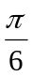) cm B. x = 8scos(t ) cm
C. x = 8cos(t - ) cm D. x = 8cos(t + ) cm
Câu 36: Một chất điểm dao động điều hòa trên trục Ox theo phương trình 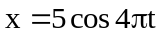 (x tính bằng cm, t tính bằng s). Tại thời điểm t = 5 s, vận tốc của chất điểm này có giá trị bằng
A. 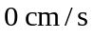. B. 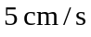. C. 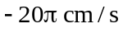. D. 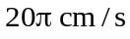.
Câu 37: Tại cùng một vị trí địa lí, hai con lắc đơn có chu kỳ dao động riêng lần lượt là 1,5 s và 2 s. Chu kỳ dao động riêng của con lắc thứ ba có chiều dài bằng tổng chiều dài của hai con lắc nói trên là
A. 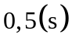. B. 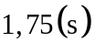. C. 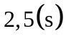. D. 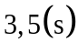.
Câu 38: Một con lắc đơn có chiều dài dây treo là = 1m, dao động điều hòa tại nơi có gia tốc trọng trường g = 10/s^{2.}. Lấy 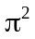=10. Tần số dao động của con lắc là
A. 0,25 Hz. B. 2,00 Hz. C. 0,50 Hz. D. 1,00 Hz.
Câu 39: Một sóng cơ lan truyền trong một môi trường vật chất cách nguồn O một khoảng là x. Phương trình sóng tại M là:
A. 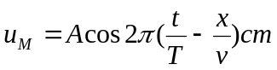. B. 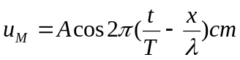.
C. 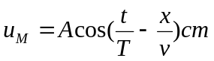. D. 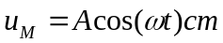 .
Câu 40: Con lắc lò xo gồm vật nhỏ có khối lượng 200 g và lò xo nhẹ có độ cứng 80 N/m. Con lắc dao động điều hòa theo phương ngang với biên độ 4 cm. Độ lớn vận tốc của vật ở vị trí cân bằng là
A. 80 cm/s. B. 100 cm/s. C. 40 cm/s. D. 60 cm/s.

-----------------------------------------------
----------- HẾT ----------

